Урок русского языка
Тема: «Различение названий предметов по вопросам: «о ком?» и «о чём?».

1. Минута чистописания. Оформление тетради.
-Ребята, какое сегодня число, месяц, год.
-Сели правильно, открыли тетради и записали число, домашняя работа.
- Прочитайте:
Здравствуй, гостья - зима!
-Ребята зачем мы проводим минутку чистописания?
(чтобы красиво и правильно писать)
- Дайте характеристику звука Зз(согласный, звонкий)
- Что нужно помнить при написании (о наклоне, соединении букв).
- Запишите это предложение красиво и правильно.
2. Словарная работа.
- Мы с вами много знаем и много умеем, именно поэтому к нам за помощью обратился один очень известный сказочный герой. Он хотел учиться, но в школу не попал. Он хочет стать таким же умным, как и вы.
Что за странный
Человечек деревянный
На земле и под водой
Ищет ключик золотой?
Всюду нос суёт он длинный.
Кто же это? (Буратино)

- Мальвина очень хотела научить Буратино грамоте. Она с ним много занималась. Посмотрите, как он написал словарный диктант. Внимательно прочитайте слова. Всё ли правильно у него получилось? Если нет, тот найдите и исправьте ошибки.

Мароз, агурец, польто, каньки

- В каком слове встречается буква М?
- Запишите эти слова аккуратно и без ошибок.
3. Физкультминутка.
Пальчиковая гимнастика «Мы во двор пошли гулять».
Раз, два, три, четыре, пять, (Загибают пальчики, начиная с большого).
Мы во двор пришли гулять. ( «Идут» по столу указательным и средним пальчиками).
Бабу снежную лепили, («Лепят» комочек двумя ладонями).
Птичек крошками кормили, («Крошат хлебушек»)
С горки мы потом катались, (Ведут указательным пальцем правой руки по ладони левой)
А еще в снегу валялись. (Кладут ладошки на стол то одной, то другой стороной).
Все в снегу домой пришли.
Съели суп, и спать легли. (Движения воображаемой ложкой. Руки под щеку).

4.Актуализация прежних знаний
- Мы продолжаем говорить о словах.
- Из чего состоят предложения? (Предложения состоят из слов)
- На какие две группы мы с вами можем разделить слова, обозначающие предметы (живые и не живые).
- На какой вопрос отвечают живые предметы? (одушевленные- кто?)
- А не живые предметы? (не одушевленные – что?)
Ребята работают по картинке.
- Назовите слова, которые отвечают на вопрос Кто? Что?

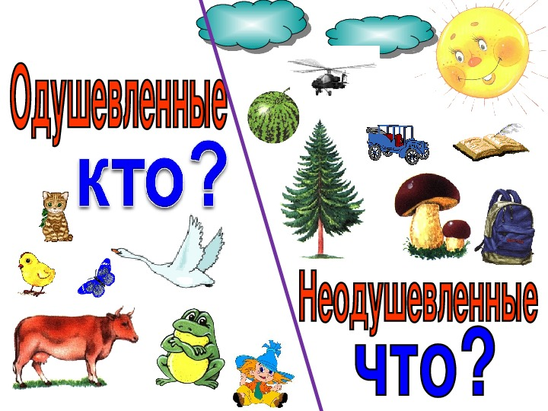

5. Сообщение темы урока.
- Сегодня мы с вами будем учиться различать названия предметов и правильно ставить к ним вопросы О ком? О чём?
Работа с наглядностью (Ребята рассматривают картинки и читают).

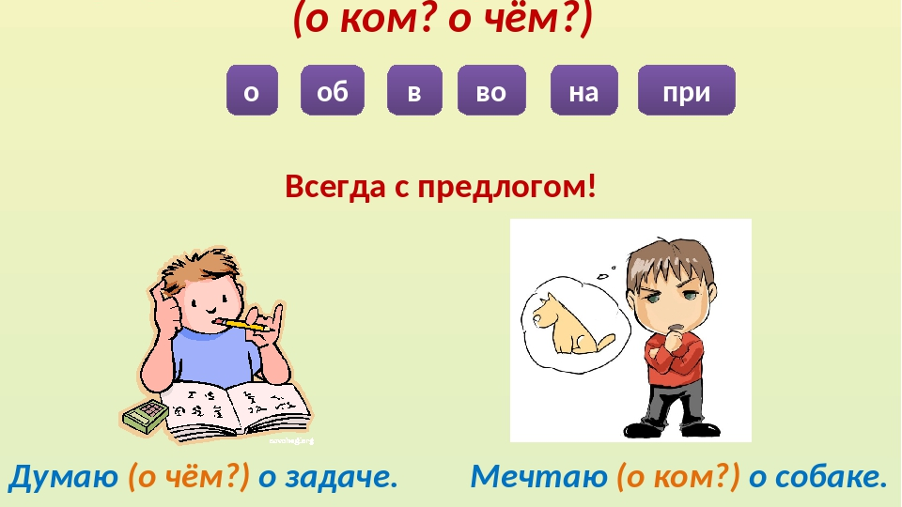

- Слова, которые отвечают на вопросы о ком? и о чём? всегда используются с предлогами.
Например: Уверен (в ком?) в друге. Сижу (на чём?) на стуле. Мальчик (в чём?) в пальто. Мечтаю (о чём?) об обеде. И т.д.

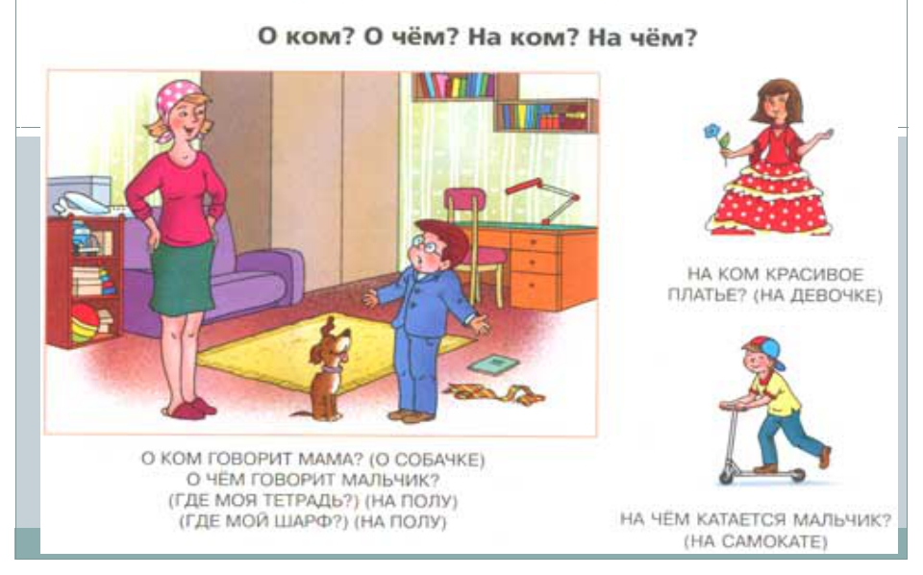
Работа с учебником стр. 14 упр.1
- Поставьте вопрос к словам.
- Словосочетания запишите в два столбика, подчеркните названия предметов простым карандашом.
О ком? О чём?
забочусь о котёнке заботимся о чистоте

6.Закрепление изученного материала.
Работа с учебником. Стр. 14 упр. 2
Разбор задания, анализ и выполнение (записать 3 предложения и подчеркнуть предлог).
Работа с учебником. Стр. 14 упр. 3
Разбор задания, анализ и выполнение (записать 2 предложения и подчеркнуть предлог).

7. Итог.
Вот и подошёл к концу наш урок.
- О чем мы сегодня говорили на уроке?
- Что научились делать?
- Что понравилось? А что было трудно?

